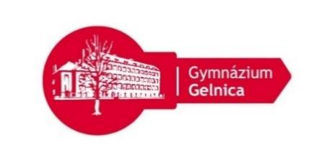

Gymnázium, SNP 1, Gelnica

*V673: Kľúč k rozvoju štyroch gramotností*

Tento projekt sa realizuje vďaka podpore z Európskeho sociálneho fondu a Európskeho fondu regionálneho rozvoja

v rámci Operačného programu Ľudské zdroje (www.minedu.sk ; [www.esf.gov.sk](http://www.esf.gov.sk))

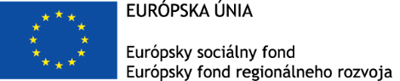



**Dotazník zbierania spätnej väzby**

| Aktivita, resp. názov seminára | **Workshop 1.2.5. Preskúmajme spolu prírodu regiónu** |
| --- | --- |
| Termín: | **14.03.2023 14.30-16.30**  **15.03.2023 08.00-12.00** |

**1. Ako sa Ti páčil program workshopu?**

1.časť - **......presun na miesto realizácie workshopu (banský náučný chodník)......**

**☺ 1 2 3 4 5 ☹**

2.časť - **.... Banícke múzeum - horniny (minerály).....**

**☺ 1 2 3 4 5 ☹**

3.časť - **....odber vzorky vody z jazera Turzov, tvorba hypotéz.....**

**☺ 1 2 3 4 5 ☹**

4.časť - **.....čistenie okolia jazera od odpadkov manuálnym vyzbieraním do vriec…**

**☺ 1 2 3 4 5 ☹**

5.časť - **..... fotenie a poznávanie jarných kvietkov**….

**☺ 1 2 3 4 5 ☹**

6.časť - **.... presun späť .....**

**☺ 1 2 3 4 5 ☹**

7.časť - **....vyhodnotenie výsledkov analýz vzorky vody .....**

**☺ 1 2 3 4 5 ☹**

**2. S ktorými pomôckami sa Ti dobre pracovalo?**

* ......Vernier sondy na meranie teploty......
* ......Vernier sondy na meranie pH......
* ......Vernier sondy na meranie Cl.....
* ......Vernier sondy na meranie K.....
* ......Vernier sondy na meranie NH3…
* ......Vernier sondy na meranie Ca.....
* ......Vernier sondy na meranie NO3….

**3. Ktoré učebné metódy Ti najviac vyhovujú?**

* Tie, pri ktorých sa **vysvetľuje a rozpráva**
* Tie, pri ktorých sa rieši nejaký **problém**
* Tie, pri ktorých sa realizuje nejaký **projekt**
* Tie, pri ktorých môžeme niečo **pozorovať**
* Tie, pri ktorých môžeme niečo **znázorňovať**
* Tie, pri ktorých môžeme niečo **sami vyskúšať**
* Tie, pri ktorých môžeme niečo **zažiť**

**4. Ako hodnotíš priebeh workshopu? ☺ 1 2 3 4 5 ☹**

**5. Ako hodnotíš učiteľov zabezpečujúcich workshop? ☺ 1 2 3 4 5 ☹**

**6. Čo sa dialo na workshope?**

**...odoberali sme vzorky vody z jazera Turzov....**

áno – nie – neviem

**......formulovali a overovali sme hypotézy.....**

áno – nie – neviem

**......merali sme parametre pomocou sond a Vernier zariadení .......**

áno – nie – neviem

**.....vyhodnocovali sme získané údaje a spracovali do tabuľky.......**

áno – nie – neviem

**.....získavali sme nové vedomosti a praktické zručnosti .......**

áno – nie – neviem

**.....pracovali sme v skupinách, formovali kritické myslenie, náš workshop mal význam a zmysel**

áno – nie – neviem

**7. Podeľ sa o svoje zážitky a názory:**

**Už viem, naučil som sa, že:**

______________________________________________________________________________________________________________________________________________________________________

**Najviac sa mi páčilo:**

______________________________________________________________________________________________________________________________________________________________________

**Najviac ma zaujalo alebo prekvapilo:**

___________________________________________________________________________________

___________________________________________________________________________________

**Návrhy na zlepšenie:**

______________________________________________________________________________________________________________________________________________________________________